’s-Hertogenbosch
Hinthamerstraat 41-43

Kadastraal : ’s Hertogenbosch, H-5586  Monumentnr. : SOM0429  Huidige functie : winkel-woning | Bouwjaar : XV-XVI (kern), voorgevel ca.1870  Architect :  Oorspr.functie : woon-werkhuis

Verbouwingen : 1971, 1992, 1998
Archief : Gemeente ’s-Hertogenbosch, afdeling BAM
Datum document: 12-07-2007

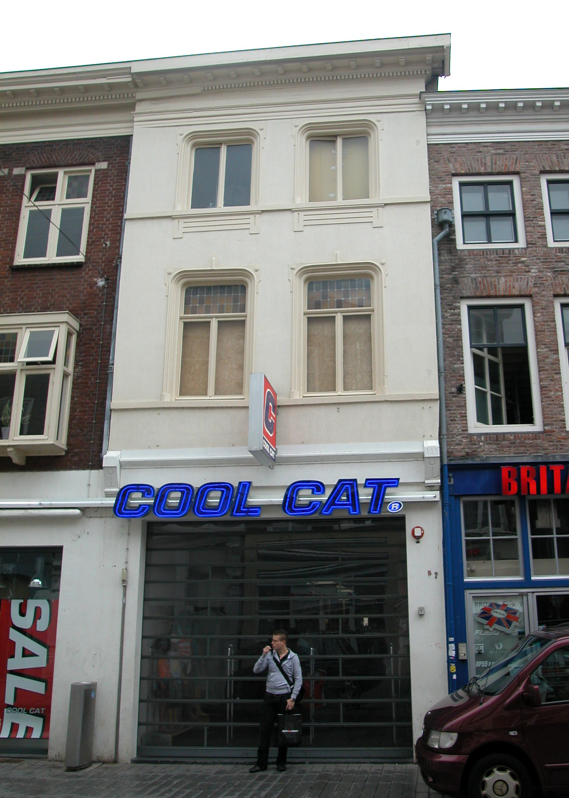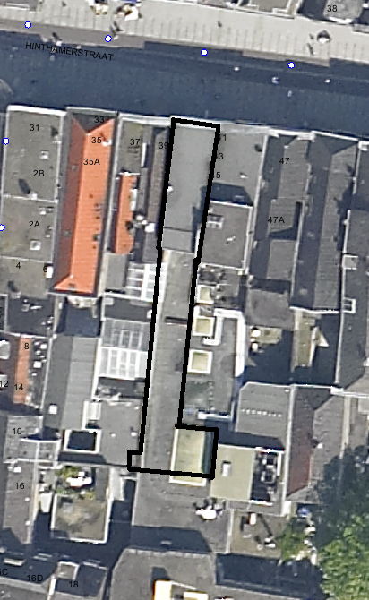
globale aanduiding van het perceel

Context

(Bouw)historie:
Het pand Hinthamerstraat 41-43, vanouds genaamd “de Roode Engel”, bevat een winkel op de begane grond en woonruimte op de verdiepingen. Het gebouw dateert in kern uit de 15de of 16de eeuw, maar de plek was hoogstwaarschijnlijk al eerder bebouwd. Een samengestelde eerste verdiepingsbalklaag met peerkraalsleutelstukken voorin het pand getuigen nog van de ouderdom van de bouwkundige kern. Rond 1870 werd de voorgevel verbouwd tot een gepleisterde lijstgevel. Waarschijnlijk werd toen ook de kap verhoogd, maar deze is er in de 20ste eeuw afgesloopt en vervangen door een plat dak. Rond 1900 werd een winkelpui gebouwd, in de tijd dat de Hinthamerstraat een echte winkelstraat werd. Gedurende de 20ste eeuw is het achterterrein steeds verder bebouwd, en heden is het geheel gevuld met een eenlaags aanbouw. In 1970 werd het pand op de begane grond samengevoegd met het linker buurpand (nr.45), teneinde een grote winkelruimte te creëren, die helemaal doorliep in de achteraanbouwen. In de muur tussen de hoofdhuizen werden twee forse doorgangen gemaakt. De winkelpui is meerdere malen gewijzigd.

Ligging:
Het pand is gelegen aan de zuidzijde van de Hinthamerstraat. De Hinthamerstraat is al sinds de late 12de eeuw een van de drie belangrijke straten die het centrum van de stad (de Markt) met het omliggende gebied verbinden. Het onderhavige gedeelte van de Hinthamerstraat ligt niet ver buiten de oudste omwalling van de stad, die uit de eerste helft van de 13de eeuw dateert. Bij de stadsuitbreiding in de eerste helft van de 14de eeuw kwam ook het meer oostelijke gedeelte van de straat binnen de stadsmuren te liggen. Het gebouw staat voorop een langgerekt perceel. Het wordt aan beide zijden begrensd door de buurpanden. Aan de achterzijde is er een jongere eenlaags aanbouw, die eindigt tegen een achteraanbouw behorende bij Kerkstraat 32.

Beschrijving

Algemeen (hoofdvorm, kap):
Het pand bestaat van oorsprong uit een diep voorhuis met een ondiep vast achterhuis, op een langwerpige rechthoekige plattegrond. Het achterhuis is iets smaller doordat de linker zijmuur hier een kleine sprong naar binnen maakt. Het pand bevat een hoge begane grond, verdieping en lagere tweede verdieping onder een plat dak dat met mastiek is gedekt. Achter het hoofdhuis staat een diep eenlaags bouwvolume met plat dak uit de 20ste eeuw.

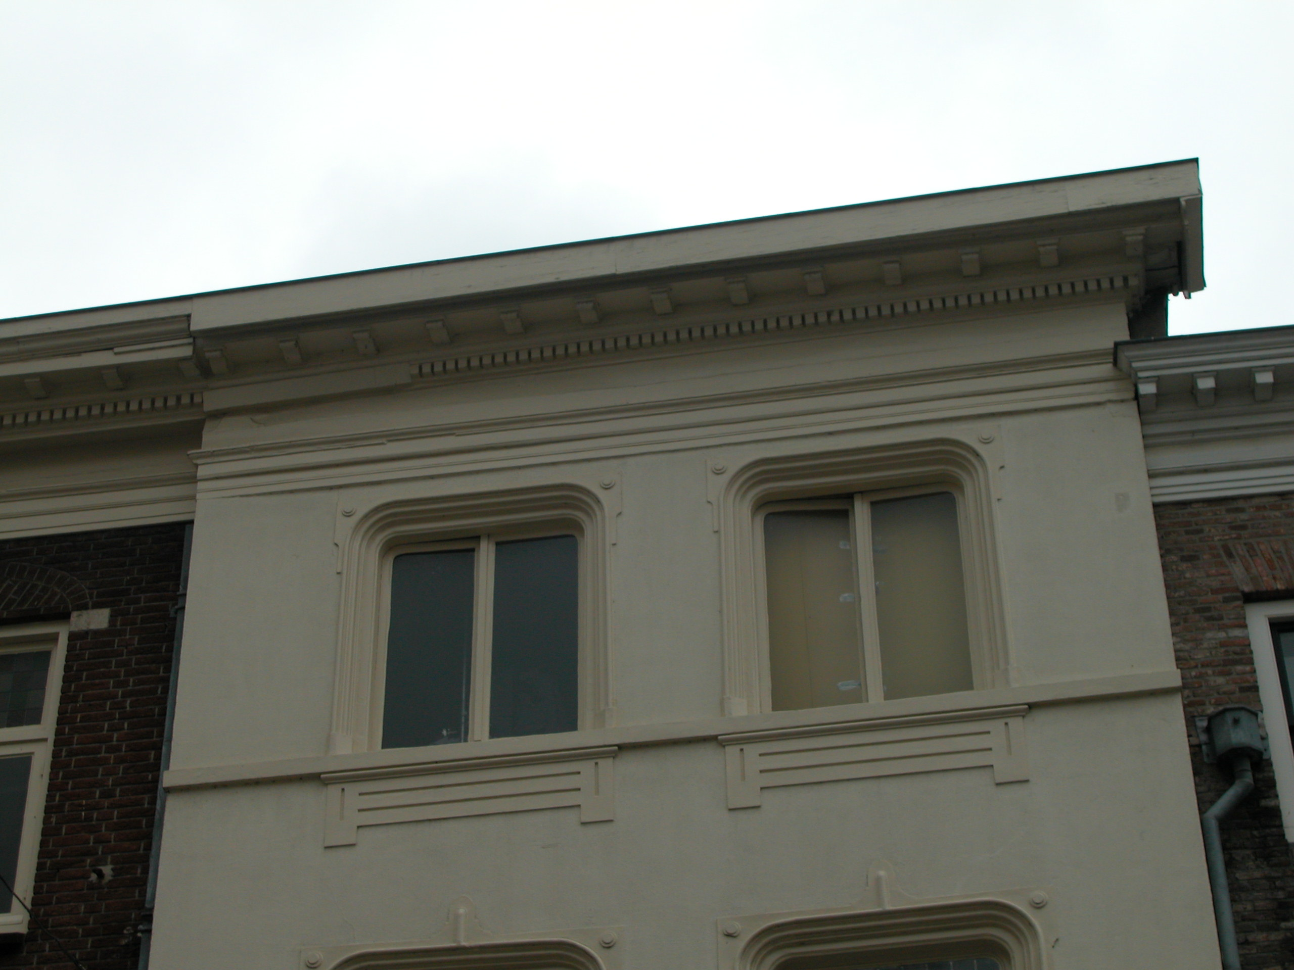

Voorgevel:
De voorgevel is een symmetrische gepleisterde lijstgevel van twee vensterassen breed, daterend van omstreeks 1870. Op de begane grond is er tussen penanten een grote gevelopening met een pui uit 1998. Hierboven bevindt zich een puilijst die hoort bij een winkelpui van rond 1900. Ter weerszijden heeft deze vooruitstekende elementen met een decoratieve profilering en trigliefen in het voorvlak, en daartussen is er een fries met een waterlijst. Daarboven bevindt zich de borstwering van de verdieping, die aan de bovenzijde afgesloten wordt door een cordonlijst, met daarboven twee vensters. Deze vensters hebben geprofileerde omlijstingen met uitgezette bovenhoeken met vooruitstekende punten, en middenop gestileerde kuiven. De kozijnen hebben een kwarthol profiel en afgeronde bovenhoeken, en zijn gevuld met T-draairamen met gekleurd glas-in-lood in de bovenlichten. Op de tweede verdieping is er ook een cordonlijst met twee dergelijke vensters. Deze vensters zijn echter lager, en bevatten dubbele draairamen. De kuifelementen ontbreken hier. Onder de cordonlijst zijn er decoratieve gepleisterde velden met verdiepte groeven. De gevel wordt afgesloten door een fraai gedetailleerd classicistisch hoofdgestel van hout, dat is voorzien van een tandlijst en klossen onder de kroonlijst. Tegen de kroonlijst is recent een slecht bijpassende beplanking getimmerd. Opmerkelijk is dat de kroonlijst vrij goed aansluit bij die van het linker buurpand, terwijl de gevel van dat pand tot en met het fries iets verder terug ligt. Ook de gevel van het rechter pand ligt iets terug ten opzichte van de gevel van het onderhavige gebouw.

Zijgevels:
Het pand wordt aan beide zijden begrensd door bebouwing.

Achtergevel:
De achtergevel van het pand is vanuit de openbare ruimte niet zichtbaar. Getuige aantekeningen uit het archief van de afdeling BAM is de oude achtergevel niet meer aanwezig.

Ruimtelijke indeling:
Over de ruimtelijke indeling is nauwelijks documentatie aangetroffen. Bouwtekeningen vanaf 1970 tonen geen opgang naar de verdieping. Waarschijnlijk was deze in het linker buurpand gevestigd.

Constructies:
De linker zijmuur is gemeenschappelijk met het buurpand. Waarschijnlijk geldt dat ook voor de rechter zijmuur. De linker zijmuur maakt een sprong naar binnen bij de overgang van het voor- naar het achterhuis. Op de begane grond is de brandmuur verwijderd; in hoeverre er nog delen van zijn behouden op de verdiepingen is niet bekend. Bij een opname door de afdeling BAM in 1991 is in het voorhuis een samengestelde eerste verdiepingsbalklaag waargenomen met deels afgehakte peerkraalsleutelstukken en eiken vloerdelen.

Interieurelementen:
Over de interieurelementen is geen documentatie voorhanden.

Erf, bijgebouwen, diversen:
Het perceel is geheel bebouwd.
Motivering voor plaatsing op de gemeentelijke monumentenlijst

1. Architectonische en stedenbouwkundige waarden
Het pand Hinthamerstraat 41-43 heeft stedenbouwkundige waarde vanwege de samenhang met de historische gebouwde omgeving en de historische perceelsstructuur. De gevelwanden van de Hinthamerstraat vormen een fraai historisch ensemble. Daarnaast heeft het gebouw aanmerkelijke architectonische waarde omdat het duidelijk herkenbaar is als historisch winkel/woonhuis, met een lijstgevel van rond 1870.

2. Bouw- en/of kunsthistorische waarden
Het pand heeft bouwhistorische waarde als zijnde historisch huis met een bouwkundige kern uit de 15de-16de eeuw, waarin bij diverse verbouwingen moderniseringen zijn doorgevoerd. De lijstgevel van rond 1870 is daarvan de meest duidelijke uiting.

3. Cultuurhistorische waarden
Het gebouw heeft cultuurhistorische waarde als zijnde een woon-werkhuis met een kern uit de 15de–16de eeuw waarin diverse vernieuwingen herkenbaar zijn uit verschillende historische perioden.

Het object Hinthamerstraat 41-43, van oorsprong bestaande uit een voorhuis met vast achterhuis uit de 15de-16de eeuw met een lijstgevel uit de tweede helft van de 19de eeuw, is op basis van bovenstaande criteria beschermenswaardig als gemeentelijk monument in de gemeente ‘s-Hertogenbosch

